© Jurnal Elektrik dan Informatika Terapan
Judul Jurnal dalam Bahasa Indonesia dengan Maksimal Dua Belas Kata
Nama Penulis Pertama¹, Penulis Kedua², Penulis Ketiga³

¹ Nama Institusi Penulis Pertama, Kota, Provinsi Kode Pos, Negara
² Jurusan Teknik Elektro, Politeknik Negeri Manado, Manado, Sulawesi Utara 95252, Indonesia

[Diterima: DD MM YY, Direvisi: 1 Januari 2025, Disetujui: 1 Februari 2025]
Penulis Korespondensi: Nama Penulis (email: author@institution.com)

ABSTRAK —Dokumen ini berfungsi sebagai panduan bagi penulis dalam menyusun naskah untuk publikasi Jurnal Elektrik dan Informatika Terapan. Penulis diwajibkan mematuhi pedoman yang diuraikan dalam dokumen ini, jika tidak maka penulis perlu mengedit naskahnya sesuai ketentuan. Penulis dapat menggunakan dokumen ini baik sebagai panduan penulisan maupun sebagai templat yang dapat langsung diisi dengan konten naskah yang sesuai. Judul harus ditulis dengan huruf besar dan kecil (uppercase dan lowercase), bukan seluruhnya huruf besar. Hindari penulisan rumus panjang dengan subskrip pada judul; namun, rumus pendek yang mengidentifikasi unsur diperbolehkan. Nama lengkap penulis wajib dicantumkan pada bagian penulis. Angka superskrip setelah nama penulis menunjukkan afiliasi penulis. Abstrak harus merupakan ringkasan singkat namun komprehensif dari isi naskah. Secara khusus, abstrak harus mandiri, tanpa persamaan matematika, materi tabel, sitasi, atau referensi. Abstrak ditulis dalam Bahasa Indonesia dengan panjang sekitar 200–250 kata. Abstrak memuat sedikitnya lima bagian. Bagian pertama adalah pendahuluan yang mencakup seperempat dari abstrak. Bagian kedua menjelaskan tujuan penelitian. Bagian ketiga memaparkan metodologi penelitian. Bagian keempat adalah penjelasan hasil penelitian, dan bagian terakhir adalah kesimpulan.
Kata Kunci — Kata kunci harus terdiri dari 4–8 istilah, dipisahkan dengan koma, dan setiap istilah diawali huruf kapital.
Tabel 1
RINCIAN UKURAN HURUF
Jenis Huruf | Ukuran | Font
Jenis Huruf | Ukuran | Regular | Bold | Italic
Helvetica | 7 | Keterangan Gambar | Label Gambar
Helvetica | 9 | Heading level 3 | Daftar nama penulis, judul abstrak, heading level 1, heading level 2, | Heading level 2
Helvetica | 20 |  | Judul
Times New Roman | 7 | Afiliasi penulis
Times New Roman | 8 | Keterangan tabel (huruf kecil semua kapital), daftar pustaka, | Header tabel, Subheader table | Subheader tabel
Times New Roman | 9 | Sel dalam tabel
Times New Roman | 10 | Isi abstrak, paragraph isi

- PENDAHULUAN
Dokumen ini merupakan sebuah templat. Salinan elektroniknya dapat diunduh dari situs web Jurnal JELITA POLIMDO. Untuk pertanyaan terkait panduan penulisan, silakan menghubungi tim editorial Jurnal JELITA POLIMDO melalui email yang tertera pada situs web. Informasi mengenai pengiriman naskah juga tersedia di situs web Jurnal POLIMDO
(https://ejurnal.polimdo.ac.id/index.php/JELITA/index)
- FORMAT HALAMAN
Cara termudah untuk memenuhi ketentuan format penulisan adalah dengan menggunakan dokumen ini sebagai templat, kemudian mengetikkan teks Anda di dalamnya. Ukuran halaman harus sesuai dengan ukuran kertas A4, yaitu lebar 210 mm (8,27 inci) dan panjang 297 mm (11,69 inci). Batas margin ditetapkan sebagai berikut:

- Atas = 23 mm (0,90 inci)
- Bawah = 18 mm (0,70 inci)
- Kiri = Kanan = 13 mm (0,51 inci)

Penulisan artikel harus menggunakan format dua kolom dengan jarak antar kolom sebesar 7,1 mm (0,28 inci).
- GAYA HALAMAN
Semua paragraf harus tersusun dengan baik dan rata kiri-kanan (justified), artinya paragraf harus sejajar secara merata pada margin kiri dan kanan.
- HURUF DOKUMEN
Paragraf isi harus menggunakan font Times New Roman atau. Font tipe 3 tidak boleh digunakan. Jenis font lain dapat digunakan jika diperlukan untuk tujuan khusus. Ukuran font dapat dilihat pada Tabel I.
- JUDUL DAN PENULIS
Judul harus menggunakan font Helvetica ukuran 20 poin. Nama penulis harus menggunakan font Helvetica ukuran 9 poin. Jumlah kata maksimum untuk judul adalah 12 kata.
Setiap afiliasi harus dicantumkan, minimal nama perusahaan dan negara asal penulis (misalnya: SWA Medical Centre Pty Ltd, INDONESIA). Dalam naskah, alamat email wajib dicantumkan untuk penulis korespondensi. Di bawah informasi penulis dan afiliasi, tanggal diterima menunjukkan tanggal naskah lolos tahap penyaringan awal dan pemeriksaan plagiarisme sehingga layak untuk tahap review. Tanggal revisi menunjukkan tanggal penulis menyerahkan revisi setelah keputusan editorial. Sementara itu, tanggal diterima akhir menunjukkan tanggal penerbitan Letter of Acceptance (LOA).
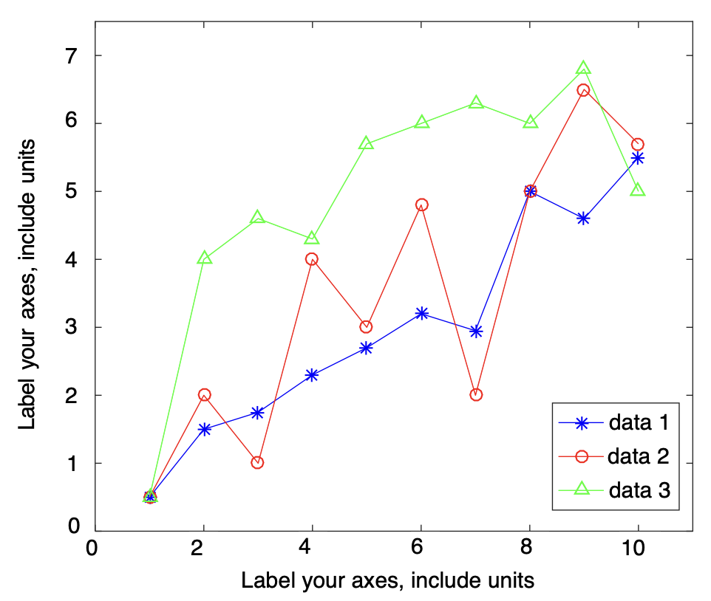
Gambar 1. Contoh grafik garis dengan warna kontras yang jelas pada layer komputer

- PENULISAN PERSAMAAN
Nomori persamaan secara berurutan dengan nomor persamaan di dalam tanda kurung, rata kanan (flush right margin), seperti ditunjukkan pada (1) di bawah ini. Pisahkan persamaan dan nomor persamaan menggunakan spasi tab. Gunakan equation editor untuk membuat persamaan. Untuk memperketat penulisan persamaan, gunakan tanda garis miring (/), fungsi pangkat (rank function), atau pangkat yang sesuai. Gunakan tanda kurung untuk menghindari kebingungan dalam penulisan bilangan pecahan. Beri tanda baca pada persamaan jika persamaan tersebut merupakan bagian dari kalimat.
$X\left(ω\right)=\int_{-∞}^{∞}{{x\left(t\right)∙e}^{-jωt} dt}.$ (1)
Pastikan bahwa simbol-simbol dalam persamaan telah didefinisikan sebelum persamaan tersebut atau dijelaskan langsung setelah persamaan muncul. Simbol-simbol ditulis dengan huruf miring (italic) (T untuk temperatur, tetapi T untuk Tesla). Saat merujuk pada suatu persamaan, tulislah sebagai “(1)”, bukan “Eq. (1)” atau “persamaan (1)”, kecuali di awal kalimat: “Persamaan (1) adalah …”
- NOMOR HALAMAN, HEADER, AND FOOTER
Nomor halaman, header, dan footer akan ditambahkan oleh tim editorial Jurnal Elektrik dan Informatika Terapan Jurusan Teknik Elektro Politeknik Negeri Manado
- BAGIAN DAFTAR PUSTAKA
Judul pada bagian daftar pustaka tidak diberi nomor. Semua entri referensi menggunakan ukuran huruf 8 pt. Setiap referensi harus ditulis sesuai kategori sumber seperti yang tercantum dalam bagian daftar pustaka. Penomoran referensi ditulis secara berurutan menggunakan tanda kurung siku (contoh: [1]).
Penulisan referensi mengikuti standar/gaya IEEE. Saat merujuk referensi di dalam teks, gunakan nomor referensi, misalnya “[2]”. Jangan menggunakan “Ref. [2]” atau “Reference [2]”, kecuali pada awal kalimat, misalnya: “Reference [2] menunjukkan bahwa ...”. Untuk penggunaan beberapa referensi, setiap nomor ditulis dengan tanda kurung siku terpisah (contoh: [2], [3], [4]–[6]).
Contoh kategori referensi yang digunakan:
- Contoh buku pada [1]
- Contoh seri buku pada [2]
- Contoh artikel jurnal pada [3]
- Contoh makalah seminar pada [4]
- Contoh paten pada [5]
- Contoh situs web pada [6]
- Contoh halaman web pada [7]
- Contoh basis data manual pada [8]
- Contoh datasheet pada [9]
- Contoh tesis magister pada [10]
- Contoh laporan teknis pada [11]
- Contoh standar pada [12]
Setiap referensi harus dilengkapi dengan DOI. Wikipedia, blog pribadi, dan situs web non-ilmiah tidak boleh digunakan sebagai referensi. Referensi utama harus terbit dalam lima tahun terakhir dengan jumlah minimal 7 referensi, di mana 80% dari total referensi adalah referensi primer. Untuk pengelolaan referensi, penulis dapat menggunakan perangkat lunak seperti Zotero, Mendeley, atau EndNote.
- KESIMPULAN
Sebagian besar petunjuk pemformatan dalam dokumen ini diadaptasi dari templat artikel IEEE Access.
KONFLIK KEPENTINGAN
Nyatakan konflik kepentingan atau tuliskan: "Penulis menyatakan tidak ada konflik kepentingan." Penulis harus mengidentifikasi dan menyatakan setiap keadaan pribadi atau kepentingan yang dapat dianggap memengaruhi secara tidak tepat penyajian atau interpretasi hasil penelitian yang dilaporkan.
KONTRIBUSI PENULIS
Penulis harus mencantumkan paragraf singkat yang menjelaskan kontribusi masing-masing secara individual. Gunakan pernyataan seperti berikut: Konseptualisasi, Nama Penulis Pertama dan Kedua; metodologi, Nama Penulis Pertama; perangkat lunak (software), Nama Penulis Pertama; validasi, Nama Penulis Pertama, Kedua, dan Ketiga; analisis formal, Nama Penulis Pertama; investigasi, Nama Penulis Pertama; sumber daya, Nama Penulis Pertama; kurasi data, Nama Penulis Pertama; penulisan—penyusunan draf awal, Nama Penulis Pertama; penulisan—peninjauan dan penyuntingan, Nama Penulis Pertama; visualisasi, Nama Penulis Pertama; supervisi, Nama Penulis Pertama; administrasi proyek, Nama Penulis Pertama; perolehan pendanaan, Nama Penulis Kedua," dan seterusnya. Kepenulisan (authorship) harus dibatasi hanya pada mereka yang memberikan kontribusi signifikan terhadap pekerjaan yang dilaporkan.
UCAPAN TERIMA KASIH
Penulis harus menyampaikan ucapan terima kasih kepada semua pihak yang terlibat dalam penelitian. Judul untuk bagian ucapan terima kasih dan daftar pustaka tidak diberi penomoran.
DAFTAR PUSTAKA
- M. Metev and P. Veiko, Laser Assisted Microtechnology, 2nd ed., R.M. Osgood, Jr., Ed. Berlin, Germany: Springer-Verlag, 1998, doi: 10.1007/978-3-642-87271-6.
- J. Breckling, Ed., The Analysis of Directional Time Series: Applications to Wind Speed and Direction, ser. Lecture Notes in Statistics. Berlin, Germany: Springer, 1989, Vol. 61, doi: 10.1007/978-1-4612-3688-7.ss
- S. Zhang, C. Zhu, J.K.O. Sin, and P.K.T. Mok, “A Novel Ultrathin Elevated Channel Low-Temperature Poly-Si TFT,” IEEE Electron Device Lett., Vol. 20, pp. 569–571, Nov. 1999, doi: 10.1109/55.798046.
- M. Wegmuller, J.P. von der Weid, P. Oberson, and N. Gisin, “Highresolution Fiber Distributed Measurements with Coherent OFDR,” Proc. ECOC’00, 2000, paper 11.3.4, pp. 109.
- R.E. Sorace, V.S. Reinhardt, and S.A. Vaughn, “High-Speed Digital-to-RF Converter,” U.S. Patent 5 668 842, Sept. 16, 1997.
- (2002) The IEEE website. [Online], http://www.ieee.org/, access date: 16-Sep-2014.
- M. Shell, (2002) IEEEtran homepage on CTAN. [Online], http://www.ctan.org/texarchive/macros/latex/contrib/supported/IEEEtran/, access date: 16-Sep-2014.
- FLEXChip Signal Processor (MC68175/D), Motorola, 1996.
- “PDCA12-70 data sheet,” Opto Speed SA, Mezzovico, Switzerland.
- A. Karnik, “Performance of TCP Congestion Control with Rate Feedback: TCP/ABR and Rate Adaptive TCP/IP,” Master’s thesis, Indian Institute of Science, Bangalore, India, Jan. 1999.
- J. Padhye, V. Firoiu, and D. Towsley, “A Stochastic Model of TCP Renocongestion Avoidance and Control,” Univ. of Massachusetts, Amherst, MA, CMPSCI Tech. pp. 99–02, 1999.
- Wireless LAN Medium Access Control (MAC) and Physical Layer (PHY) Specification, IEEE Std. 802.11, 1997.

